## **第一步：**

备份/app/zookeeper/archives 目录下的 conf文件夹

## **第二步：**

**一、进入zookeeper目录修改内容**

**1、cd /app/zookeeper/**

**将我提供的商机opportunities文件夹复制到此目录**

**2、同时修改档案对应内容 cd archives/conf/**

**将我提供的archives文件夹中solr-data-config.xml和schema.xml进行覆盖。**

**二、将system_param_setup表中solr开关solrService.open 改为0关闭。**

**三、上传刚刚zookeeper配置的配置内容。**

**建议将三个节点的solr全部关闭操作。**

**/app/solr/solr-6.2.0/bin/solr stop**

**进入上传目录： cd /app/solr/solr-6.2.0/server/scripts/cloud-scripts/**

**上传档案的命令： （思怡那里有备份，请使用思怡那边保存的命令执行）**

**./zkcli.sh -cmd upconfig -zkhost 10.202.36.24:2181,10.202.36.25:2181,10.202.36.26:2181 -confdir /app/zookeeper/archives/conf -confname archives**

**按照下面标黄的新增商机上传（一定要执行！！！）**

**./zkcli.sh -cmd upconfig -zkhost 10.202.36.24:2181,10.202.36.25:2181,10.202.36.26:2181 -confdir /app/zookeeper/opportunities/conf -confname opportunities**

**修改增量更新配置文件**

**进入目录： cd /app/solr/solr-6.2.0/server/solr/conf**

**修改dataimport.properties ，改动点标黄的。 syncCores=archives,opportunities**

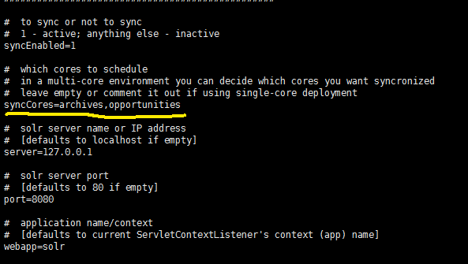

**上传完之后即可重新启动solr**

**/app/solr/solr-6.2.0/bin/solr start**

## **第三步：**

**Solr 重新启动后加入管理端页面操作**

1. **新建商机core**

**一定要按下图创建 ，新建的core名称也必须匹配，请注意！！**

opportunities

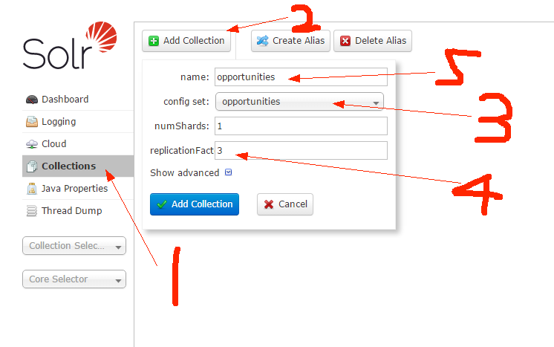

1. **刷新页面**

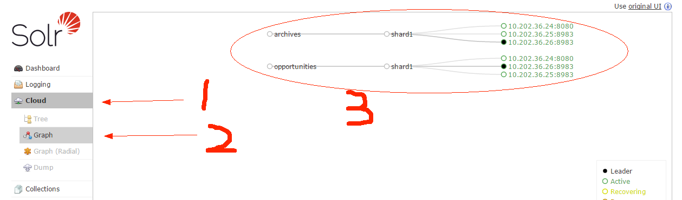

**查看archives opportunities 是否IP地址是否都是代表存活的绿色**

**如果不是继续等待，N久还没变就重新启动下solr！**

1. **全量更新索引**

### **First：检查上传的更新配置文件是否是最新的**

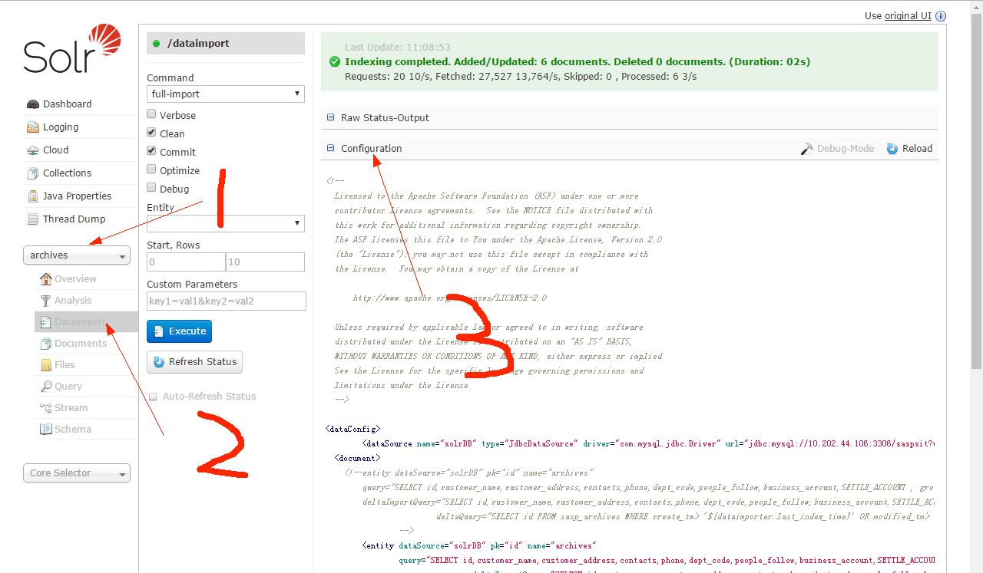

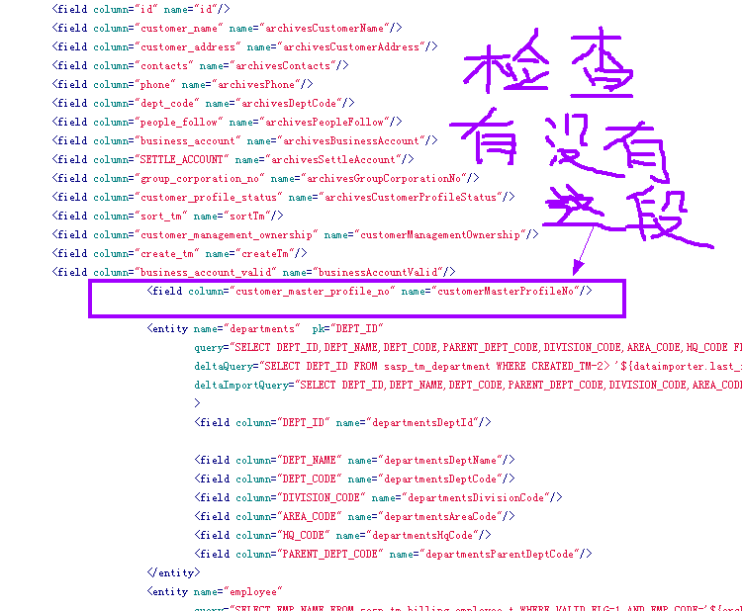

**一般停solr再上传，配置文件都会加载为最新的。**

**如果没有上面配置文件没跟新过来，则执行更新命令（思怡那有备份）**

**命令：http://生产地址/solr/admin/collections?action=RELOAD&name=archives**

**商机注意替换后面的name**

**上传效果图如下：**

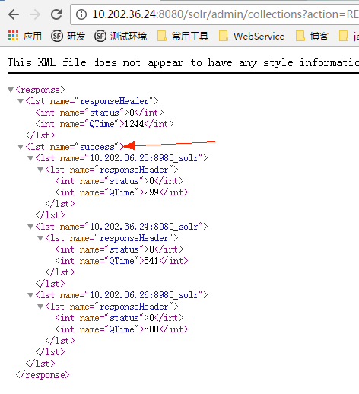

### Second:执行全量更新

注意商机opportunities 也要执行！

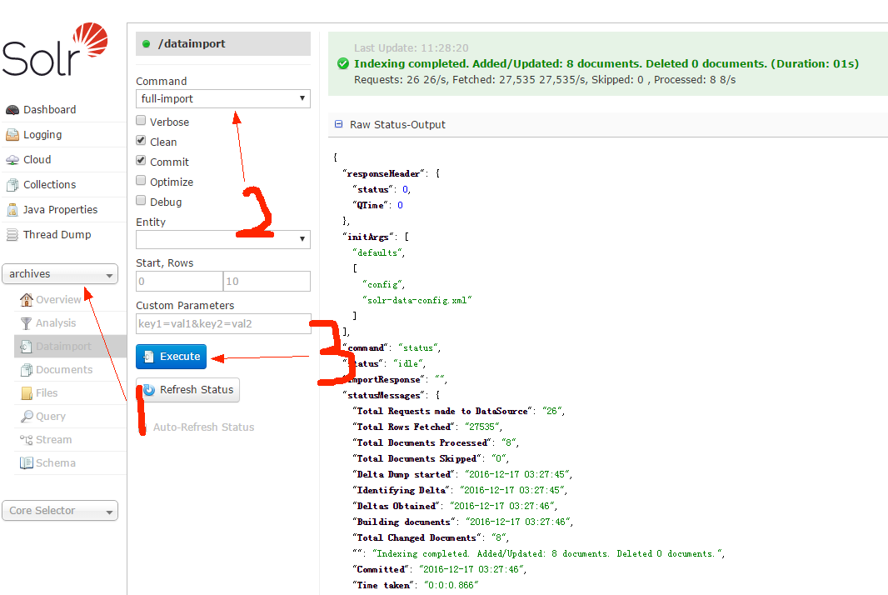

## 第四步：

如果上面索引都执行完了，记得打开第二步的solr开关!